澎湖縣智慧島嶼推動策略先期規劃計畫
「產官學論壇暨成果發表會」招商企劃書
- 活動介紹
為展示澎湖縣智慧島嶼推動策略先期規劃計畫內容，擴大民間組織與產、官、學界之參與， 讓更多人關注澎湖智慧島嶼未來發展與展望，共同參與邁向「運用智慧科技，創造澎湖起飛的動力，發展宜居生活、永續生態、多元生產的海洋人文幸福島嶼」 的澎湖縣智慧島嶼共有願景，智慧城市規劃團隊承澎湖縣政府委託將於 105 年 7 月 9 日(六)假澎湖科技大樓海科大樓北棟國際會議廳舉辦 「宜居宜遊， 幸福澎湖智慧島．產官學論壇暨成果發表會」。
本活動規劃為產官學論壇暨成果發表會：上午為安排開幕儀式，邀請長官及貴賓致詞並發表智慧島成果-簽訂MOU， 藉由茶敘交流，下午安排從「澎湖智慧島嶼推動」 跨產、 官、 學不同領域及觀點切 入探討之專題演講，並安排主題座談，進行與民眾意見(非營利組 織、 學校團體)交流及 Q&A，並以新知講座分享智慧科技及體驗廠商攤位。

- 展覽資訊
主辦單位：澎湖縣政府
日期：105年7月9日(六)
時間：上午9時至下午5時。
地點：澎科大學海科大樓北棟 (澎湖縣馬公市六合路300號)
參觀方式：免費入場
預計參與人數：約100人
- 產官學論壇暨成果展議程表
時間 | 議程 |  | 備註
08:30-09:00 | 報到
09:00-09:15 | 開幕式/貴賓介紹及致詞
09:15-09:30 | 「澎湖縣智慧島嶼推動策略先期規劃計畫」成果簡報 |  | 焦國安教授/計畫主持人
09:30-09:50 | 智慧島嶼聯盟 & 簽訂MOU & 合影
09:50-10:00 | 茶敘
10:00-11:00 | 世界島嶼對談 | - 美國馬里亞納群島/塞班島.天寧島.羅塔島  - 法國智慧島嶼代表/  - 西班牙智慧島嶼代表/ El Hierro 耶羅島  - 德國智慧島嶼代表/ |  | 澎湖智慧島成果展並設有廠商攤位供民眾體驗
11:10-12:00 | 島嶼與城市對談 | - 李維斌/台北市政府資訊局 局長  (台北市智慧城市之發展經驗)  - 林春吟/新北市政府資訊中心 主任  (新北市智慧城市推動經驗)  - 劉坤億/桃園市政府研考會 主委  (桃園智慧城市與澎湖智慧島之合作契機)  - 余明勳/台東縣政府國際發展及計畫處 處長  (國際智慧城市推動與規劃)
12:00～13:30 | 午餐
13:30-15:00 | 澎湖智慧交通運輸  與旅遊服務 | 專家座談  - 張學孔/先進公共運輸研究中心主任  (澎湖智慧綠色運輸之前瞻)  - 熊正一/台南應用科技大學管理學院院長  (智慧商圈在澎湖的應用)  - 原友蘭/景文科技大學旅遊管理系專任副教授 (澎湖智慧旅遊前瞻)
中場休息
15:10-17:00 | 新知講座：  - 講員邀請中/智慧城市最新趨勢介紹  - 離島網購電商與智慧物流  - 智慧科技應用與離島青年創業
備註：所有講員均在邀約中，最後的講員及講題可能會因需要變更。
- 招商規劃
招商對象產業：智慧旅遊、智慧交通、智慧商圈、VR互動體驗。
參展費用：免費
攤位說明：
- 以開放式形象攤位規劃，每攤配有桌子1張、椅子2張（依實際展場規劃為主），電源為110V。(展場平面圖如附件一）。
- 各攤位已提供基本照明，如有特殊需求，請於報名表提出申請。
- 倘參展廠商對攤位設施有額外需求，項目及收費標準日後將另訂之並自付相關費用。
場佈時間：105年7月8日(五)13:30~17:30
報名日期：即日起起至105年6月24日止
（請盡早報名以免向隅，凡報名之廠商將會另行通知）
報名方式：有意參展之廠商請於104年6月24日前回傳報名資料，完成報名。

- 廠商報名表
編號（由主辦單位填寫）： 報名日期： 年 月 日
公司/機構中文名稱：
公司/機構性質：
公司地址：
公司電話： |  |  | 公司傳真：
公司網址： |  |  | 公司Email：
負責人： |  | 職稱：
聯絡人： |  | 職稱： |  | 手機：
聯絡人Eamil： |  |  |  | 電話：
通訊地址：
承租攤位數量：
其他需求申請：(無則免填)

- 主辦單位 澎湖縣政府對參展廠商核定有最終決定權。
- 注意事項：攤位數量有限，敬請於105年6月24日(五)前回傳，俾利安排場地。
- 聯絡人：電話02-23672179#3104傳真02-2362-8974李小姐

附件一、活動場地相關資訊
- 澎湖科技大學位置圖
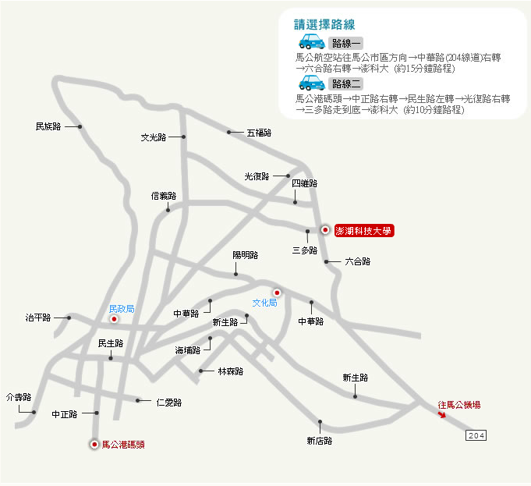

- 澎湖科技大學海洋科技大樓北棟位置圖

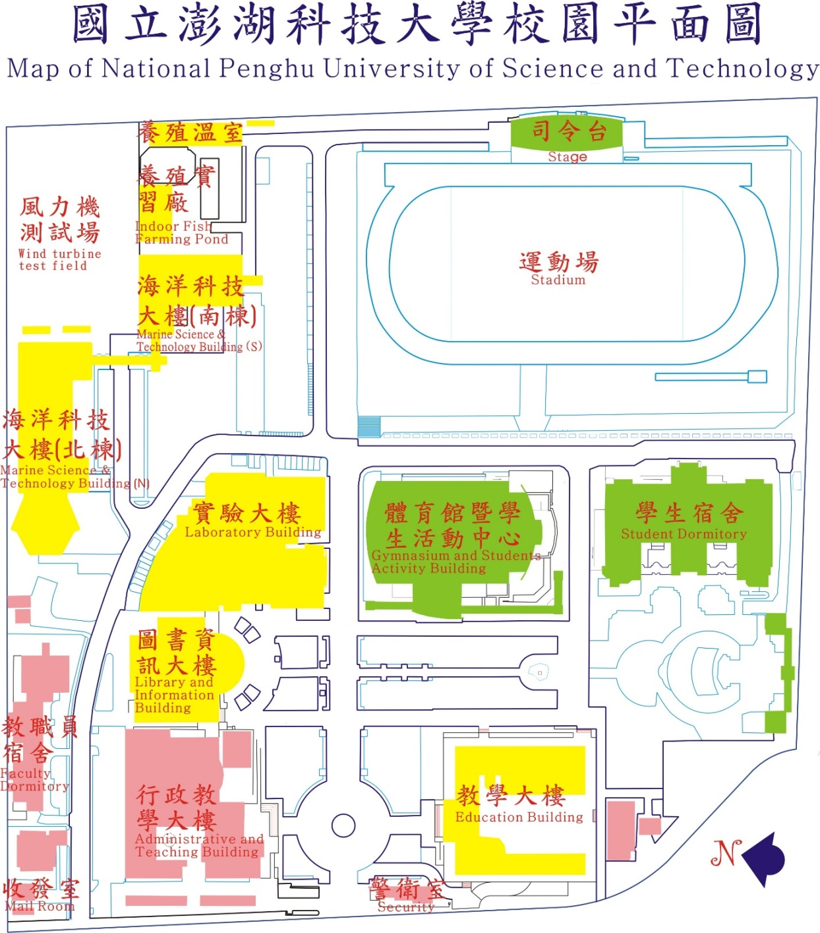

- 海科大樓北棟平面圖

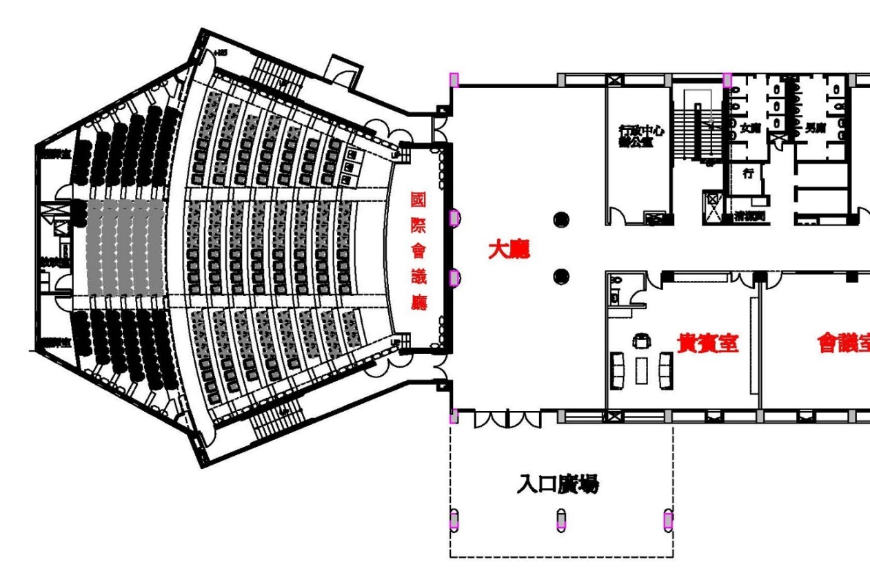
備註：活動場地規劃於「國際會議廳」空間
展場規劃於「大廳」空間

活動地點詳情請參考附件1

